任务一：无线电信号调制识别
随着通信技术的发展，电磁空间频谱资源越来越稀缺，无线通信的环境越来越复杂，使得电磁信号的识别也越来越重要。无线电信号的自动调制识别在认知无线电、频谱感知与监测、无线网络安全与情报收集等领域中有着广泛应用。
数据集包括11种广泛应用的无线电信号调制类型：BPSK、QPSK、8PSK、16QAM、64QAM、BFSK、CPFSK、PAM4、WB-FM、AM-SSB、AM-DSB。每类调制类型的样本数量相同，信噪比范围为[0dB，18dB]，间隔为2dB。每个信号样本的尺寸为128*2。数据集划分比例建议：（训练：验证：测试=8：1：1）或（训练：验证=8：2）

可用如下连接数据集进行相关验证：
2025机器学习RML2016.10a数据集
链接: https://pan.baidu.com/s/1RcUEGkP3f8Vj5ihO3iaSSA?pwd=m38f
提取码: m38f

2025机器学习EML2016.10c数据集
链接: https://pan.baidu.com/s/1puyUf4KSRKKBCxmbxueuYw?pwd=v7a7
提取码: v7a7

提示：
（1）本题与参考文献所用数据集有所不同。为提高性能，推荐对数据进行适当的预处理以及归一化。
（2）对于单个信号样本，128*2尺寸的信号可当成单通道的图象进行处理。若想用一维信号，可将其I支路和Q支路在时域拼接，变为256*1尺寸的一维信号进行处理。
（3）对于分类问题，结果评价建议使用混淆矩阵、准确性、F-score等指标。对于聚类问题，建议画出特征降维后的TSNE图。
（4）对于本题目，可以基于scikit-learn等Python库完成，但所用算法的思想需在报告中详细体现。
（5）若自身计算资源允许，也可尝试深度网络模型。
（6）参考资料：基于STFT和卷积神经网络的时序数据分类
Spectrum_Analysis_and_Convolutional_Neural_Network_for_Automatic_Modulation_Recognition.pdf
链接: https://pan.baidu.com/s/1Ts9R7Ha_EyHaJquiO18lOw?pwd=jn4p
提取码: jn4p
（7）如按（6）用图象做，每类可使用500个以内的样本。

备注：以下问题选其中一个做即可，与题目二、题目三、题目四等价。
问题1：无线电信号调制方式聚类识别
聚类分析是利用未知数据对象之间的关系，将数据性质相似的聚集成一类的分类行为，是数据挖掘的重要方法之一并具有广泛的应用。聚类因具有无监督学习、对先验知识要求小被广泛应用于信号聚类分选的研究工作，本题目针对几种调制信号，要求采用机器学习聚类方法实现多类信号的聚类任务。
问题2：低信噪比条件下无线电信号调制分类（另提供数据集）
说明：需提供针对低信噪比所采用的策略，如使用数据降噪等预处理方法。结果提供采用策略前后评价指标值的变化。

任务二：辐射源个体识别
辐射源个体识别(Specific Emitter identification, SEI)是提取同类辐射源发送的信号中的细微特征来识别不同辐射源个体的过程。这种能够区分不同辐射源的细微特征被称为射频指纹(Radio Frequency Fingerprint, RFF)。由于射频指纹来自于发射机电子元件的固有差异，不可避免且难以伪造，SEI 技术在军用和民用领域有着广阔的应用前景。在民用方面，SEI 技术可以应用于频谱资源管控、无线网络安全和认知无线电等领域。在军事通信方面，SEI 技术可以在复杂的战场环境中识别特定辐射源的信号，对于敌我识别和掌握战场态势具有重要意义。
比赛选择航空广播式自动相关监视系统ADS-B的辐射信号作为数据支撑。选择天津中国民航产业化基地作为信号采集地点。使用软件定义的无线电平台SM200B作为采集设备。通过降采样、报头搜索、信息解码、CRC校验、ADS-B原始信号截取、用相应的飞机唯一标识符标注ADS-B信号。并通过归一化以及去除ID信息段的预处理方法，得到用于比赛的高质量无线电信号数据集。请解决以下问题：
在样本数据较为充足的情况，设计并构建数据集概况如下，数据集由在相同地点采集的来自198架某民航客机的信号数据组成，在训练集和测试集中每种类别的样本数量是相同的。请通过对数据的分析与处理，获取最佳识别模型，综合比较模型平均识别率。
参数维度 | 详细指标 | 技术说明与特征
识别目标 | 198 类 (独立发射源) | 对应 198 架不同的飞机（或 ADS-B 应答机硬件），是本次实验中类别数最多的数据集
样本总量 | 63,105 个 | 平均每类约 318 个样本，属于典型的小样本/长尾分布场景，识别难度大
信号维度 | 2*3000 | I/Q 两路信号，长度 3000 个采样点。该长度足以覆盖包含前导码的完整 ADS-B 报文
数据集见网盘下载地址：
2025机器学习ADS-B数据集
链接: https://pan.baidu.com/s/1O0vqmsDCVY5z9jbY8S-bpg?pwd=igx9
提取码: igx9

任务三、基于机器学习的轴承故障检测与诊断方法
任务介绍：
以轴承振动信号为基础，研究基于机器学习的轴承故障检测与诊断方法，通过对信号进行预处理和特征提取，结合多特征融合策略，设计分类器对故障类型进行判别，最终完成对故障的诊断。
数据：CWRU轴承数据集。
解决方案：
1、数据处理：包括但不限于傅里叶变换、小波变换、模态分解等数据增强方式；
2、特征学习：包括但不限于专家特征提取（时频特征等）、CNN、RNN、SVM、Transformer等现有网络模型，鼓励尝试使用特征融合、多尺度特征学习、自监督学习方法等其他创新模型。

任务要求：
1、划分数据集，训练集：验证集：测试集=7：2：1；
2、能够设计出分类器实现数据分类，要求在测试集上准确率≥90%；
3、要求给出准确率曲线、损失曲线、混淆矩阵等结果；
4、撰写实验报告，突出自己的创新点，打包文件（报告、结果图、代码）
附数据介绍：https://zhuanlan.zhihu.com/p/351312149
数据下载地址：
数据链接：
https://pan.baidu.com/s/1UVvXO7h5xJ6rHGaOqKouQw#list/path=%2F
提取码： f6sz

CWRU轴承数据集是由美国凯斯西储大学（Case Western Reserve University，CRRU）获得的。该数据集获取的主要的实验设备包括：2 hp电动机，扭矩传感器和测力计。数据集的振动信号通过四种负载情况，以12 kHz的采样频率，在三个不同的地方设置加速度计收集。采集的到信号的端口分别为驱动器端，风扇端和基座。数据获取设备如图3.1所示，轴承参考图3.2。
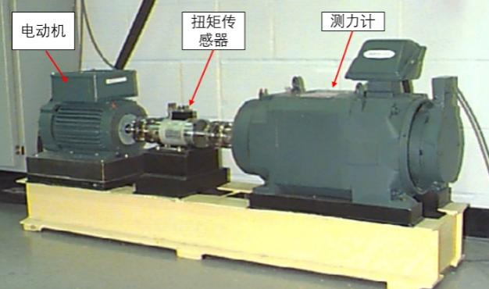
图3.1 CWRU数据集采集仪器
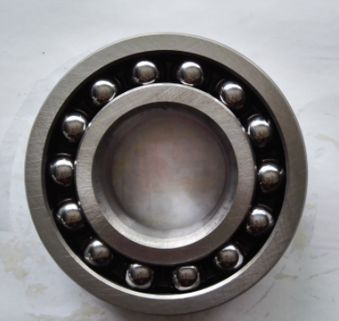
图3.2 轴承参考图
该数据集具有以下四种情况：正常状况，球缺陷（BD），外圈缺陷（OR）和内圈缺陷（IR）。每个故障条件具有三个度数：0.18、0.36和0.54 mm。因此，在相同的载荷情况下，我们将九个有故障的轴承状况和正常状况共十种类别作为实验数据集，如表3.1所示。
表1.1 CWRU数据集说明
故障类型 | 故障直径（mil） | 种类标签
Normal | 0 | 0
Ball | 0.007 | 1
InnerRace | 0.007 | 2
OuterRace | 0.007 | 3
Ball | 0.014 | 4
InnerRace | 0.014 | 5
OuterRace  Ball  InnerRace  OuterRace | 0.014  0.021  0.021  0.021 | 6  7  8  9

任务四、基于半监督学习的高光谱图像分类
一、任务介绍
高光谱图像实现了光谱信息和地物空间信息的同步获取，并且每个像素都可以看做一个高维向量，每一项都代表不同光谱带的光谱特征，其在军事、农业、城市规划等领域具有广泛的应用。高光谱图像的分类就是为图像中每个像素点分配唯一确定的标签类别（例如，玉米、小麦、房屋等）。高光谱图像分类的基本思路是：数据预处理（数据归一化、光谱降维、滤波等）、特征提取（利用手工设计或神经网络提取空间、光谱特征）、分类输出。
但高光谱数据的真实标签较难获取，人工标注的成本巨大，所以有标签的数据是非常有限的，而无标签的样本随时都可以获得。因此，本任务旨在通过半监督学习的方式，思考如何利用大量存在的无标签数据来增强分类的效果。
二、数据集和评价指标
使用Indian Pines数据集，该数据集是由AVIRIS传感器在印第安纳州西北部的Indian Pines试验场上空采集的。图像大小为，共有224个光谱带。其空间分辨率为每像素20米。一般在实验中通过去除4个空带和20个损坏带，保留了200个光谱通道。该数据将共有10249个像素包含了真值信息，它们分别属于16个不同的类。
数据集地址：数据集为.mat格式
http://www.ehu.eus/ccwintco/index.php/Hyperspectral_Remote_Sensing_Scenes
（下载corrected Indian Pines和Indian Pines groundtruth）

常用的三个评价指标：整体准确率OA、平均准确率AA和Kappa系数。
三、任务要求
1.推荐使用深度学习方法，也可使用手工设计特征提取方法。要体现出半监督学习思想在高光谱图像分类中的应用。
2.训练集大小：每类随机选择2%个标记样本用于训练。
3.实验报告中至少须包含方法要解决的问题、完整的方法流程以及实验环境、参数设置和实验结果，当然还要有参考文献。其中，方法流程部分除使用文字描述外，还推荐给出方法示意图；实验结果既要有客观的评价指标，也要有完整的分类图（参考图2）。
4.实验报告和代码打包一起交。
四、其它
1.也可采用小样本学习（few-shot learning）的理论方法完成作业。
2.推荐尝试超像素分割、半监督图卷积网络等方法。

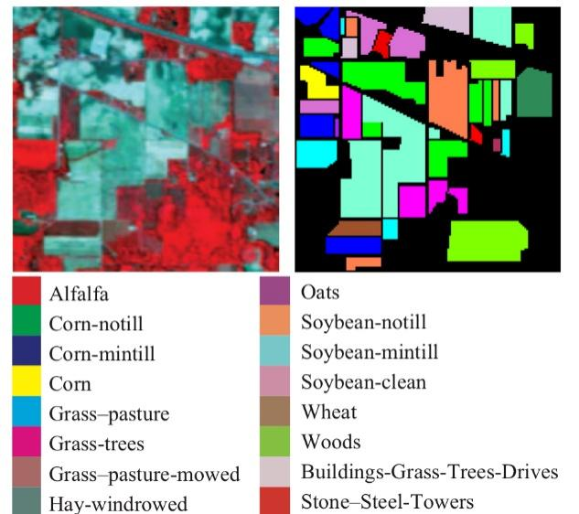
图1 数据集伪彩图和标签图
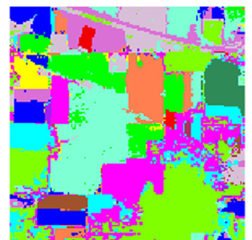
图2 完整分类图示例

报告要素

- 涵盖选择问题的理解
- 具体采用的方法要具体详实；
- 要有完整的实验分析。

报告不要太长，不超过6页，小四字体。

